高雄榮民總醫院性別平等委員會
設置要點
民國107年03月13日訂頒

- 名稱：高雄榮民總醫院性別平等委員會

- 依據：
高雄榮民總醫院(以下簡稱本院)為推動性別平等業務，營造無性別歧視之工作環境，特依性別平等法第5條設性別平等委員會(下稱性平會)，並訂定本要點。

- 任務：
- 性別平等業務之提供諮詢及指導規劃事項。
- 性別平等觀念宣導及推動事宜。
- 落實現職人員之性別主流化訓練事項。
- 對本院「消除對婦女一切形式歧視公約(CEDAW）」之行政措施檢視及審查。
- 宣導防治及處理性騷擾事件。
- 提供免受性騷擾之工作及服務環境。
- 其他與性別平等促進相關議題。
- 下設「性別平等組」及「性騷擾防治組」二組，分別執行下列工作，必要時得依相關規定召開會議：
- 性別平等工作組：
  - 研擬本院相關性平政策及年度計畫。
  - 規劃建置本院相關性平課程與學習環境。
  - 整合院內外相關性平資源與其預算運用。
- 性騷擾防治組：
  - 研修本院性騷擾防治申訴及懲處規定。
  - 建立本院性騷擾防治事件處理流程。
  - 提供本院性騷擾防治相關法律諮詢及協助。

- 組織：
- 架構：
- 委員會成員：本委員會下設「組」各置委員15人，其中1人為召集人並為會議主席，由督導本項業務之副院長派兼，另1人為副召集人，由主任秘書派兼，人事室主任、政風室主任為當然委員。另設執行秘書1人（同時兼任委員），由人事室組長派兼，幹事2人，分由人事室及社工室承辦人擔任，以利議事運及辦理本院性別主流化課程、研習或其實施計畫之撰擬與執行。
- 組成員：性別平等組與性騷擾防治組設置委員11人(執行秘書兼委員1人，院內同仁7人及院外專家學者3人)，女性委員不得低於全體委員人數二分之一，委員得重複擔任。
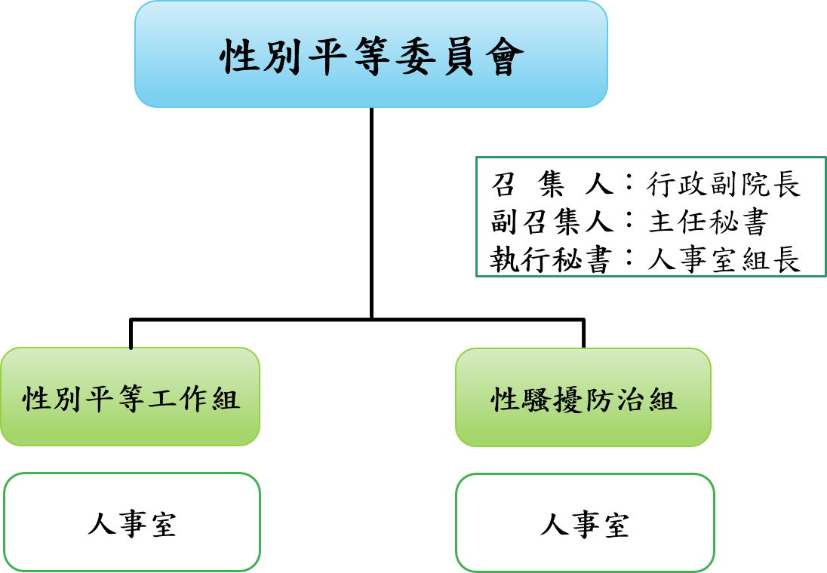
- 成員：如附表。

- 任期：委員任期一屆2年，均為無給職，中途離職時由本小組遴選同一性別人選遞補，任期屆滿得予續聘，社會人士委員出席會議時得依規定支領出席費，所需經費由本院相關預算項下支應。

- 會期：性平委員會原則每年召開會議3次，預定每年4、8、10月召開會議，由召集人召集主持之，召集人因故不能出席時由副召集人代理；委員會及小組會議須有二分之一以上委員出席，始得開會，應有出席委員過半數之同意，始得決議；可否同數取決於主席。

- 規定：
- 為處理性別平等事項，提供公平、親善之工作及服務環境，設置專線電話（分機）一一○一蕭小姐，傳真(○七)三四六八二九五等，提供建言或申訴。
- 經費：本委員會及其小組所需經費，由本院相關預算項下支應。
- 其他：委員會及其小組開會時，得視議題需要邀請相關人員列席。
- 本設置要點奉院長核定後發佈，如有未盡事宜，得另令修正之。

